食用农产品合格证智能机
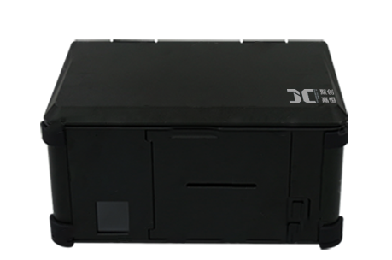
一、产品参数
智能机是快检设备的升级版，可以实现农产品质量安全智能化管理；
智能机具备合格证打印，主体溯源和信用管理的功能，可以实现系统化的合格证管理；
智能语音交互，操作简便，适用范围广，让用户省时、省心又省力；
具备身份证验证解锁和语音解锁功能，可以有效地保护用户信息；
具有上网功能，这是与后台系统实现数据对接的基础。
二、产品特点
具有超清大屏、超大音量，能有效提升消费者的使用体验；
合格证开具方式多样：自检合格、委托检测合格、内部质量控制合格和承诺质量合格四种；
打印方式多样：手动打印、手机直连打印、语音控制打印和二维码扫描打印四种；
合格证打印量大、合格证标识持久耐磨。
- 产品配套

